南宁师范大学武鸣校区学生上网操作指南

武鸣校区两个不同区域网络，一个是学生宿舍区网络，由运营商运维管理，要付费办理手机数字校园宽带套餐才能使用；一个是教学办公区网络，由学校运维管理，免费使用。具体操作指南如下：

武鸣校区学生宿舍区上网操作指南

- 具体操作方法如下：
第一步，根据需要自愿办理运营商数字校园宽带套餐
第二步，用学号绑定运营商帐号
- 用电脑浏览器访问如下地址：192.168.36.10 ，在如下页面中点击绑定运营商：
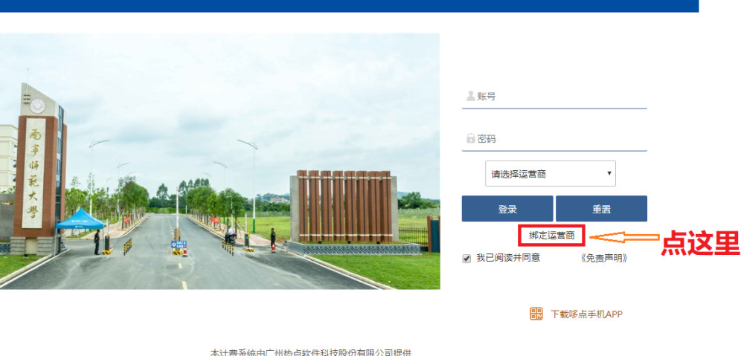
或者直接输入http://172.16.12.224:8080/Self
（注意该网址最后的“Self”四个字母中的“S”是大写字母）
（2）弹出如下页面后，输入学号、密码登录（初始密码为nnnu加身份后6位，有的身份证号最后一位为X，则输入该字母为大写）。
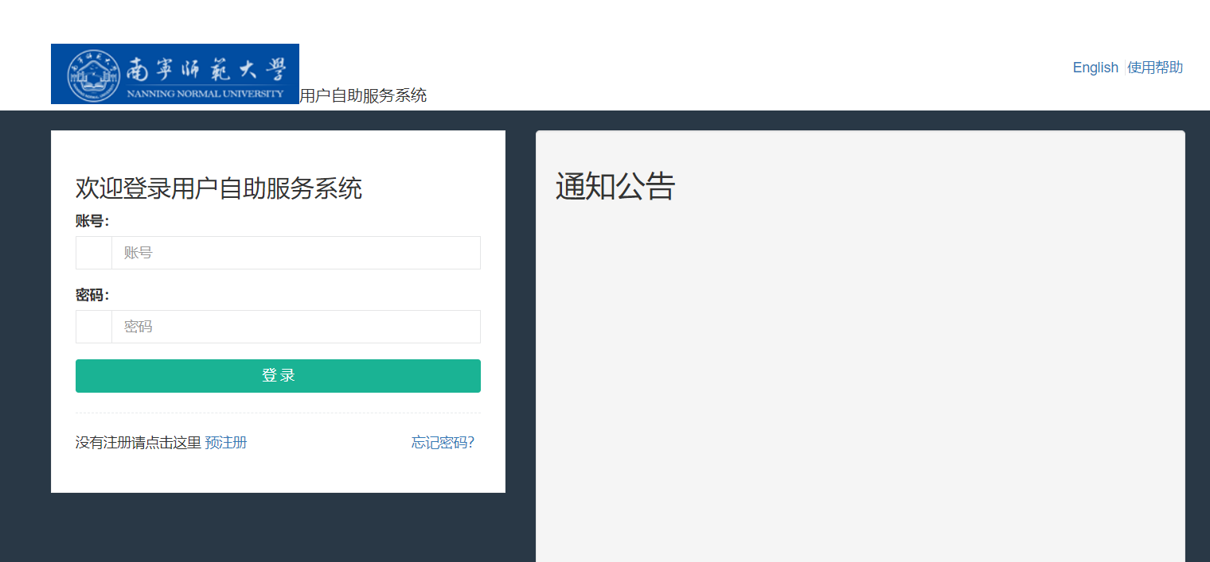

（3）登录成功后，选择服务—>绑定运营商账号选项,如下图所示。
注：下面介绍是以电脑界面为例，手机界面略有不同，需要点击手机页面右上方的操作如下步骤
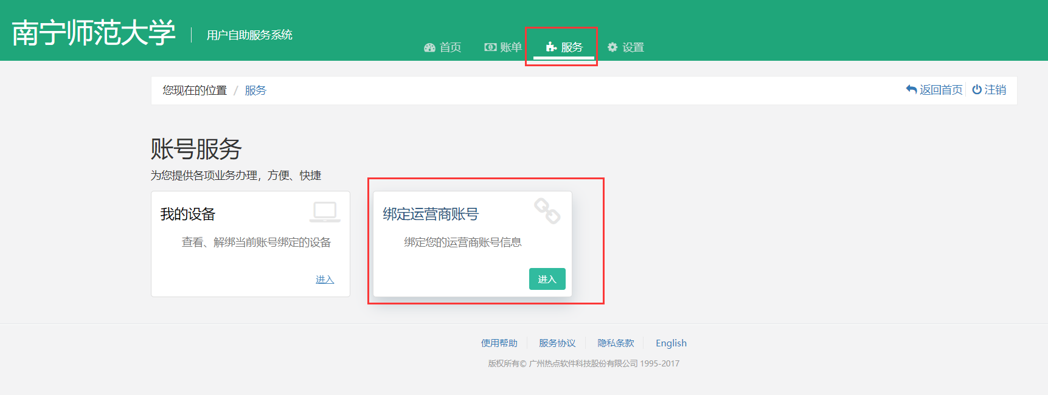
(4)以下分别列出电信、移动和联通三家运营商对应的输入框，请你输入对应的运营商网络账号和密码（即你在网络运营商所开通的上网账号密码，一般电信的账号为YZ开头，移动、联通的账号为手机号码）。
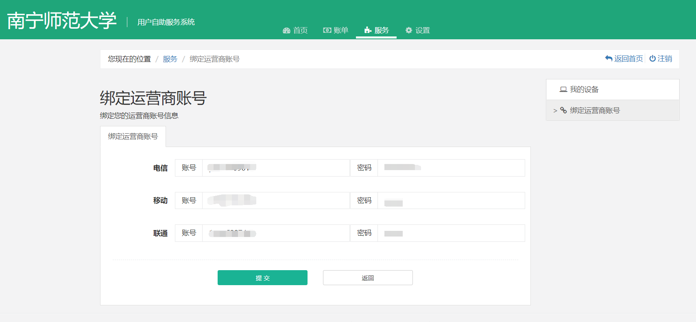
第三步，更改无线路由器的设置（如果没有使用路由器可以跳过这个步骤）
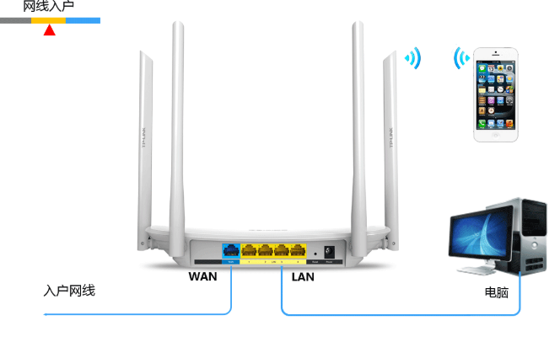
- 使用电脑或者手机连接到路由器，在浏览器的地址栏里输入：192.168.1.1（看说明书，品牌不一样的路由器会有些不同）登录路由器。以下图为例：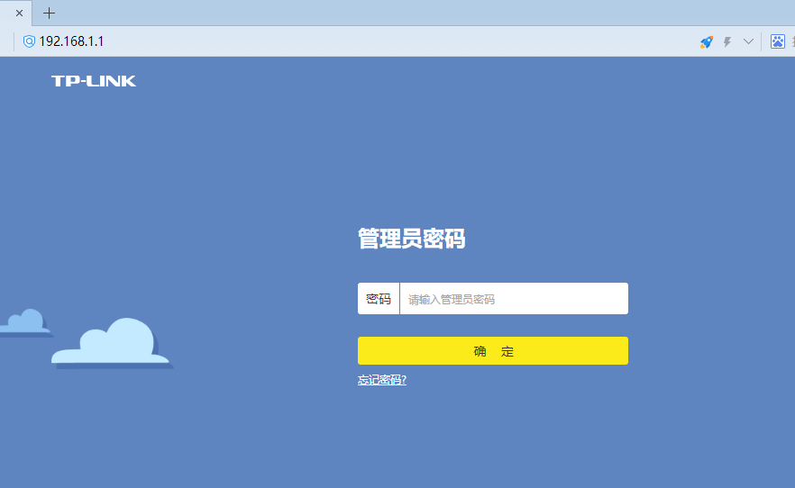
- 登录成功后，进入上网设置，把上网方式改为自动获得IP地址。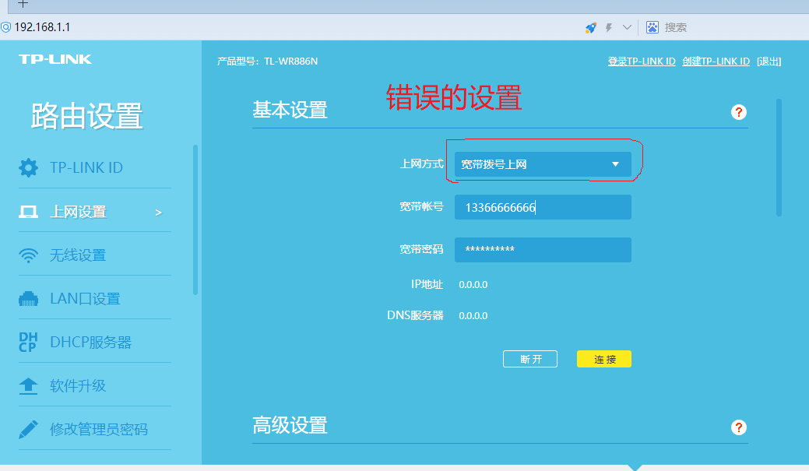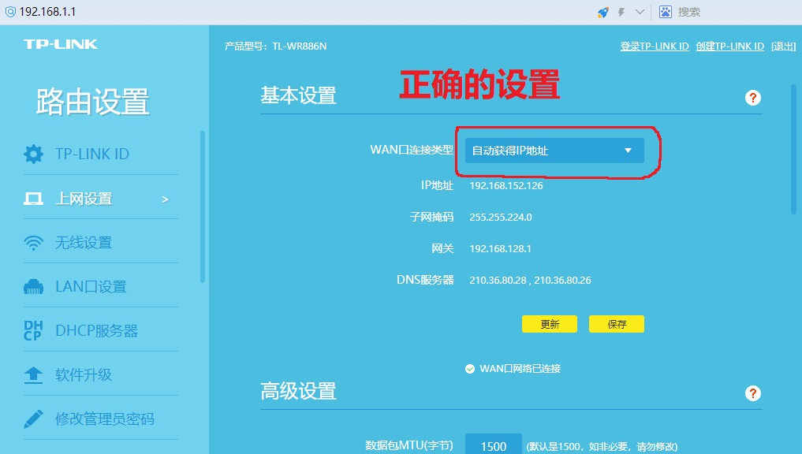
- 更改完成以后保存一下就可以了。

第四步，登录代拨系统上网认证。（正式启动“代拨系统”后才使用到该步骤）
确认完成第一步绑定运营商上网账号后，打开任意的网站首页如www.163.com将弹出如下页面：（如果不弹出，请在浏览器地址栏直接输入：192.168.36.10）
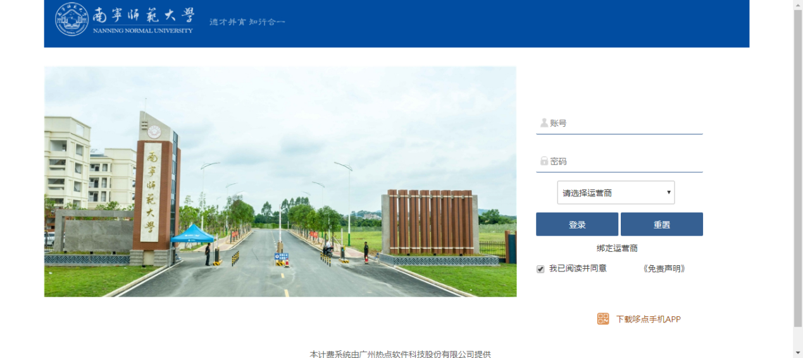
在如上页面输入您的学号和密码，并选择对应的网络运营商名称，点击“登录”即可上网。
二、其他相关说明
如果登录时提示oppp错误，有以下几种可能：
- 您的账号需要运营商先解绑。
- 您的账号密码不正确。
- 您的账号已欠费。
请学生们联系相关网络运营商派工作人员处理。服务电话如下：
电信：10000
移动：10086
联通：10010
三、校内网络中心服务电话3935805
在使用网络过程中如遇到宿舍网线接口坏、宿舍无线网络信号问题（指无线网络名称为nnnu）、上网账号绑定问题等均可拨打以上服务电话反映，工作人员通过电话指导不解决问题情况下会安排网络维护人员上门处理。

武鸣校区教学办公区上网操作指南

一、操作步骤
第一步，登录代拨系统上网认证
打开任意的网站首页如www.163.com将弹出如下页面：（如果不弹出，请在浏览器地址栏直接输入：192.168.36.10）
在如上页面输入您的学号和密码（（初始密码为nnnu加身份后6位，有的身份证号最后一位为X，则输入该字母为大写，如修改过密码输入已修改的密码）。并选择“教学办公区网”，点击“登录”即可上网。

二、校内网络中心服务电话3935805
在使用网络过程中如遇到宿舍网线接口坏、上网账号绑定问题等均可拨打以上服务电话反映，工作人员通过电话指导不能解决问题情况下会安排网络维护人员上门处理。

